Тема: Художественный образ – стиль – язык.

У каждого времени свое лицо, свой образ, свои мелодии и ритмы. Когда мы видим величественные египетские пирамиды или храм Василия Блаженного, слушаем музыку Баха, Моцарта, Чайковского, читаем былины и народные предания, сочинения Шекспира или Дюма, Пушкина или Чехова, мы проникаемся атмосферой ушедших времен, мы узнаем людей, которые жили тогда. Последующие поколения лучше поймут наше время, если будут слушать музыку, читать книги, рассматривать картины и скульптуры нашей эпохи. Ведь современное искусство — это то, в чем воплощается наш мир, мы с вами. И по тому, что сейчас создано, потомки будут судить о нас.
Художник и скульптор, композитор и исполнитель, поэт и писатель, ,режиссер и актер нуждаются в контакте со зрителем, слушателем, читателем, которые участвуют в творческом процессе, сопереживают ему. Чтобы приблизиться к искусству, не обойтись без понимания таких категорий, как образ, стиль, язык.
Художественный образ — это обобщенное представление о действительности, выраженное языком искусства отношение к жизни, к окружающему миру. Раскрывая свой внутренний мир, художник всегда настроен на волну своего времени со всеми его тревогами и радостями, предчувствует те или иные перемены. Поэтому и становится возможным создание художественного образа эпохи.

Музыка как живое искусство рождается и живет в результате единения всех видов деятельности. Общение между ними происходит через музыкальные образы, т.к. вне образов музыка (как вид искусства) не существует. В сознании композитора под воздействием музыкальных впечатлений и творческого воображения зарождается музыкальный образ, который затем воплощается в музыкальном произведении. Другими словами музыкальный образ – это воплощенная в музыке жизнь, её чувства, переживания, мысли, размышления, действие одного или нескольких людей; какое – либо проявление природы, событие из жизни человека, народа, человечества.
СЛУШАНИЕ ПЕСНИ С. КРЫЛОВА « ЗИМНЯЯ СКАЗКА». ( в папке)
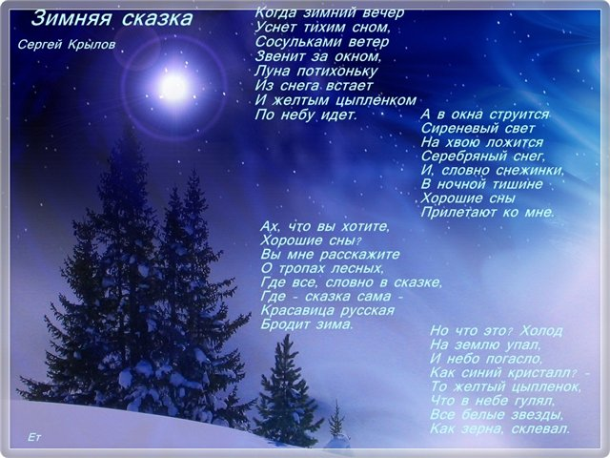
Какой музыкальный образ отражён в песне? Образ зимы.
Правильно, холодная, великолепная, бесстрастная красавица, сродни снежной королеве.
Волшебница, которая очаровывает, околдовывает природу. Все цепенеет, замирает, застывает под ее холодным дыханием. Зима, одно из времен года.
В музыке какого композитора- классика есть музыкальные образы, отражающие времена
года? Это « Времена года» П.И. Чайковского.
Чайковский родился за тысячу верст от Москвы и Петербурга, в небольшом заводском поселении. Впечатлительного мальчика не могла оставить равнодушным красота тех мест, которую отмечали все жившие в поселке. Особое настроение посещало маленького Петю, когда вечером, в окружении родных и близких он любовался тихой картиной заката, слушая доносившуюся издалека песню.
Его детство проходило в атмосфере любви и сердечности. Именно здесь в провинции широко и привольно лилась народная песня и звучала выразительная, напевная русская речь.
В большой семье Чайковских между детьми были очень теплые отношения. Родители будущего композитора были людьми интеллигентными и образованными. Часто в их доме звучала музыка, проходили любительские концерты, на которых присутствовал и Петя, очень сильное впечатление производили на мальчика крестьянские песни. Будущий композитор с большой остротой воспринимал весь окружающий мир, в котором природа занимала огромное место. Всю свою любовь к природе Чайковскому удалось передать в своих произведениях.
Какой образ отражён? Образ русской природы.
Важнейшее качество музыки Чайковского- то, что он был до глубины души русским человеком. Он любил русскую песню, русскую природу, русское искусство, любил русского человека.
Времена года Чайковского - одно из любимых произведений миллионов почитателей его таланта

Чайковскому пришла такая интересная мысль - написать музыку круговорота, смены времен года после того,

Времена года «Январь» У камелька» ( слушать в папке0
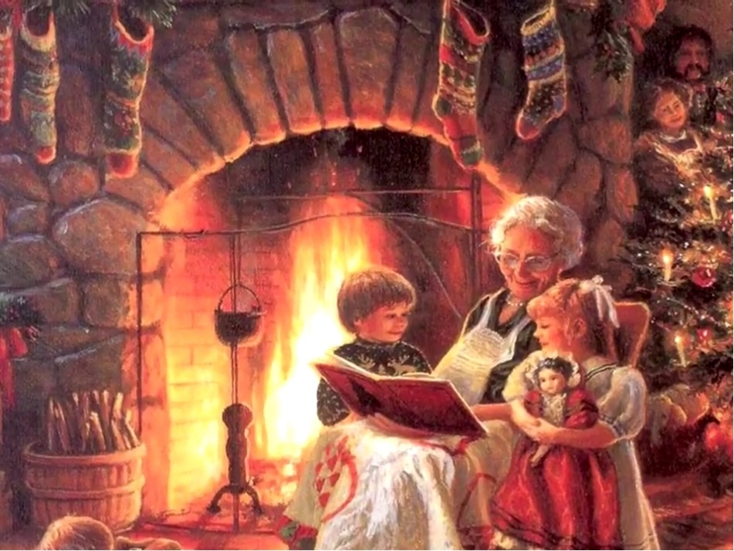
Представьте же себе тихий зимний вечер в уютном доме. Чуть слышно потрескивают дрова в камине. Тепло разливается по всей комнате. Ласковый, негромкий голос рассказывает сказку, умную и добрую. Мягкая и нежная мелодия уводит нас за собой, в волшебный мир сказки. А за окном вьюга, метель, холод
Слушаешь неторопливое звучание мелодии и видишь перед собой огонь, угасающий в камине или в печке, чувствуешь, как тепло от горячих углей разливается по комнате. Тепло, уютно, тихо. В комнате полутемно, вечереет. Музыка «Января» вначале спокойная, неторопливая. Похоже, что ласковый негромкий голос рассказывает о чём-то. А может быть, просто мечтает человек, сидя у затухающего камина.
Поздней осень, когда уже чувствуется дыхание зимы,
Выпадает белый снежок. Раньше зимой катались на тройке.
Как хорошо было прокатиться на санях, запряженных
тройкой лошадей!
Летишь, а вокруг просторы полей ! Мелькают деревья, припорошенные снегом, а на солнце сверкают снежинки.
Вдыхаешь свежий морозный воздух, от которого чувствуешь себя крепким, здоровым.
Звучит пьеса «Ноябрь» «На тройке» (слушать в папке)
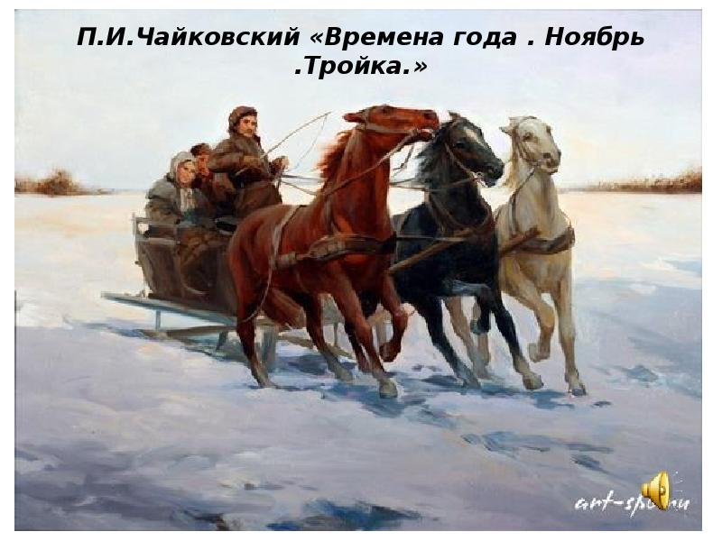
Мелодия такая светлая. привольная, раскидистая, бесконечная,
как русские просторы.
Вначале пьеса звучит очень светло, в высоком регистре,
Ласково, привольно. Когда любуешься красотой природы, испытываешь
Разные чувства: восхищения, нежности, легкой грусти.
После светлой мелодии , с которой начинается пьеса, музыка звучит с окраской легкой грусти, волнения.
Но вот снова появляется первая тема. Как она звучит теперь?
Теперь она звучит во весь голос ,ярко, полным звуком, восторженно. Для этой пьесы П, И, Чайковский выбрал эпиграф- фрагмент из стихотворения Н. Некрасова:
«Не гляди же с тоской на дорогу
И за тройкой в ответ не спеши,
И тоскливую в сердце тревогу
Поскорей навсегда заглуши!»
Раньше на Руси, когда катались на тройке, привязывали под дугой колокольчики. Со звоном ехать веселей, а в пургу, в непогоду со звенящими колокольчиками легче было не сбиться с дороги.
На колокольчиках отливались надписи: « ЗВОНУ МНОГО - ВЕСЕЛЕЙ ДОРОГА », « КУПИ - НЕ СКУПИСЬ , ЕЗДИ - ВЕСЕЛИСЬ!» .
Времена года - это только образ природы? Это не столько зарисовки состояния природы, сколько выражение смены состояний человеческой души.
ИТОГ.
Чтобы научиться разбираться во всем многообразии искусства, надо понять образный строй художественного произведения, принадлежность к определенному стилю, направлению.

Выучить песню «Новогодняя метель» (смотреть в папке)
1.Новогодняя метель
За окном метель кружится
Стали белыми дома
И узорами на стеклах
В гости к нам пришла зима
Замела пути, дороги
Скрыла реки подо льдом
А сама пушистой елкой
Дарит праздник в каждый дом

ПРИПЕВ :
Все вокруг ликует и поет
Мы встречаем вместе Новый Год
Смех и шутки, тысячи затей
Это праздник взрослых и детей
Это время сказки и мечты
Загадай желание и ты
Загадай и знай что все равно
Непременно сбудется оно.

2.Словно ветром оборвало
Все листки календаря
Незаметно приближая
День последний декабря
И всегда такой желанный
Прибавляет нам хлопот
Радостный и долгожданный
Добрый праздник Новый Год

